**המכללה האקדמית להנדסה בראודה**

**המחלקה להנדסת תוכנה - קורס מבוא למחשוב ענן - הגשת פרויקט סוף**

**FINAL_PROJECT_323305458_** **314774787_** **209054303_** **313603755_** **205889785_318740834**

מועד. הגשה : 10.7.23

**כל השאלות מתייחסות למערכת הסופית שאתם מגישים. במידה והיו תיקונים מתרגילי הבית הקודמים, יש לתקן בהתאם.**

**1. Design thinking**

1. רשמו את שם המערכת, ופסקה קצרה של הסבר והקשר (קונטקסט).

**שם המערכת שבחרנו הינו FunCloud.**

מטרת המשחק שלנו היא להסביר על נושאי מחשוב ענן בצורה מהנה ככל הניתן.

היא מיועדת למהנדסי תכנה, אשר קיים להם ידע מינימלי בתחום מחשוב ענן ומעוניינים להרחיבו במידה מצומצמת /רבה.

1. רשמו 5 דרישות פונקציונליות מרכזיות ו-5 דרישות לא פונקציונליות מרכזיות. יש לסווג את הדרישות הלא פונקציונליות לפי:  
   <https://en.wikipedia.org/wiki/Non-functional_requirement>

דרישות פונקציונליות:

* המערכת תאפשר הוספה ועריכת שאלה
* המערכת תציג גרף התקדמות בין כל הסשנים שהמשתמש שיחק בהם.
* המערכת תציג גרף המתאר את כמות השאלות הנכונות והלא נכונות.
* המערכת תציג את הניקוד שצובר המשתמש במהלך המשחק הנוכחי.
* המערכת תציג את הניקוד של המשתמש עבור כל הסשנים הקודמים.

דרישות לא פונקציונליות:

* שמירת נתוני המשתמשים תתבצע במסד נתונים FIREBASE - security
* האפליקציה תרוץ על GOOGLE COLAB – scalability, performance
* ממשק משתמש נוח וברור לשימוש. Usability
* האפליקציה תעבוד במכשירים שונים – compatibility
* קוד מודולרי, ומחולק - Maintainability

1. הציגו תרשים USE CASE של האפליקציה.

2. איטרציות עבודה – SDP:

רשמו את שתי הטבלאות של האיטרציות שביצעתם.

איטרציה 1:

|  |  |  |  |
| --- | --- | --- | --- |
| Executor | Task | Requirement | Iteration |
|  |  |  | Iteration 1 |
| Scrum master – Erik  Product Manager - Marina | כתיבת השאלות | יצירת מסד נתונים עם שאלות ותשובות למשחק ומסד נתונים למשתמשים |  |
| Backend developer – Nave | יצירת מסד נתונים ב firebase |  |  |
| Backend developer – Nave | הוספת שאלות למסד נתונים הכולל שאלה כמפתח, תשובות לבחירה ותשובה נכונה |  |  |
| Backend developer – Nave  Product Manager – Marina  Scrum master – Erik | הוספת משתמשים למסד נתונים וסיווגם כמשתמשים רגילים או אדמינים |  |  |
| UI - Lior | יצירת מסך המכיל שדות לכתיבת שם משתמש וסיסמא וכפתור התחברות | יצירת מסך התחברות |  |
| Frontend developer - Amit | חיבור הכפתור לפונקציונליות בעזרת java script |  |  |
| Backend developer – Nave | ווידוי מול המסד נתונים שהמשתמש קיים, במידה וכן נותן לו הרשאות מתאימות ומחבר אותו למערכת  במידה ואם הפרטים שהוזנו לא נכונים או לא קיימים מציג הודעת שגיאה |  |  |
| UI – Lior  Product Manager – Marina | יצירת מסך המכיל שני כפתורים ניווט:  1. למסך מנהל  2. למסך המשחק | יצירת מסך החלטה בין משתמש רגיל או אדמין |  |
| Frontend developer - Amit | חיבור כפתורים לפונקציונליות  כפתור אחד יעביר לחלון של משחק חדש  כפתור שני יוביל לחלון עריכת המשחק |  |  |
| Backend developer – Nave  Scrum master – Erik | בדיקה מול המסד נתונים שהמשתמש הוא אדמין לפני שהמערכת טוענת את המסך אחרת יעבור ישר למשחק עצמו |  |  |
| UI – Lior | יצירת מסך בו יופיע כפתור להתחלת משחק  כפתור חזרה  כיתוב המברך את המשתמש המתחבר | יצירת מסך לשחקן להתחלת משחק חדש |  |
| Frontend developer - Amit | חיבור כפתור חזרה למסך ההתחברות  חיבור כפתור ההתחלת משחק לחלון המשחק |  |  |
| Backend developer – Nave | שם המשתמש יוצג בהתאם למשתמש שהתחבר וקיים במסד נתונים |  |  |
| UI – Lior | יצירת מסך בו יצגו השאלות, וכפתורים שיכילו את התשובות | יצירת מסך המשחק – מציג את השאלות ואת התשובות לבחירה |  |
| UI – Lior | יצירת דפים המראים האם התשובה נכונה או לא בהתאם לתשובה שנענתה |  |  |
| Frontend developer – Amit  Scrum master – Erik | הצגת שאלות בסדר רנדומלי  מעבר לשאלה הבאה בבחירת תשובה  שינוי צבע כפתור בהתאם לתשובה  הצגת תשובה נכונה במקרה ונבחרה תשובה לא נכונה |  |  |
| Backend developer – Nave | שליפת שאלות + תשובות מהמסד נתונים, בדיקה האם התשובה שנבחרה נכונה |  |  |
| UI – Lior | יצירת מסך בו יופיעו שדות לכתיבת השאלה וכתיבת 4 תשובות לשאלה, בנוסף יהיה שדה הנותן לבחור תשובה נכונה מה 4 תשובות הקיימות וכפתור | יצירת מסך הוספת שאלה לאדמין |  |
| Frontend developer - Amit | חיבור כפתור לפונקציות לתעדכן את המסד נתונים |  |  |
| Backend developer – Nave | עדכון המסד נתונים, והוספת שאלה חדשה למסד |  |  |
| UI – Lior | יצירת מסך בו יהיה אפשר לבחור את השאלה, כאשר לוחצים על השאלה שרוצים לערוך עוברים למסך הבא | יצירת מסך עריכת שאלה לאדמין |  |
| UI – Lior | יצירת מסך עריכת השאלה שנבחרה, יהיה אפשר לערוך את השאלה עצמה, את התשובות או את התשובה הנכונה  בנוסף יהיה כפתור עדכון |  |  |
| Frontend developer - Amit | חיבור השאלה למסך שיאפשר לערוך אותה  חיבור כפתור לעדכון המסד הנתונים |  |  |
| Backend developer – Nave | עדכון השאלה הקיימת בגרסה החדשה במסד נתונים |  |  |
| UI – Lior  Product Manager – Marina | יצירת מסך המכיל את התרשים וכפתור חזרה לתפריט הראשי | יצירת מסך המכיל תרשים בועות בו כל בועה מכילה שאלה ותשובה נכונה |  |
| Frontend developer – Amit  Scrum master – Erik | חיבור כל בועה בתרשים לשאלה לפי סדר הופעתן והתשובה הנכונה שלה  חיבור כפתור למסך הראשי |  |  |
| QA- Israel | מעבר על המערכת, ובדיקת כל הפונקציונליות שלה, לוודא שכל פעולה שמתבצעת מראה את התוצאות המצופות ממנה  תיעוד הבדיקות בטבלה | ביצוע בדיקות קבלה |  |

איטרציה 2:

|  |  |  |  |
| --- | --- | --- | --- |
| Executor | Task | Requirement | Iteration |
|  |  |  | Iteration 2 |
| QA- Nave |  | Write the acceptance test. | 1. |
| Ui – Israel | Change the color palette. | Improve the design of the application. | 2. |
| Ui – Israel | Change the logo. |  |  |
| Ui – Israel | Change the main layout. |  |  |
| Back-end - Amit | Notebook: create a method that returns the user information from the DB. | Implement the "back to main" button. | 3. |
| Front-end – Lior | Javascript: navigate to the main page. |  |  |
| Front-end – Lior | Javascript: insert user information into the necessary elements. |  |  |
| Back-end - Amit | Notebook: create a method that returns user sessions from the DB. | Implement progress graph. | 4. |
| Back-end - Amit | Notebook: save user progress current session. |  |  |
| Front-end - Lior | HTML+Javascript: present all the sessions in a graph. |  |  |
| Back-end - Amit | Notebook: save answers in an array. | Implement answers graph. | 5. |
| Front-end - Lior | Javascript: use the answers array as the graph data. |  |  |
| Back-end - Amit | Notebook: save the score session at the end of the game to the DB. | Implement the history of sessions table. | 6. |
| Back-end - Amit | Notebook: create a method to get all the user sessions. |  |  |
| Back-end - Amit | Notebook: create a global variable that counts the current score: 5 points for the correct answer. | Implement a score box inside the questions window. | 7. |
|  | Notebook: create a method to get the current score. |  |  |
| Front-end - Lior | Javascript: insert the score into the score box element. |  |  |
| Product Manager- Erik | Write a video script. | Create the commercial video. | 8. |
| Product Manager- Erik | Found videos from free stock and add them to the video. |  |  |
| Product Manager- Erik | Adjust the script to the elevator pitch. |  |  |
| Product Manager- Erik | Record a text speech with the video script. |  |  |
| Product Manager- Erik | Record the use of our app. |  |  |
| Product Manager- Erik | Merge all the above. |  |  |
| Scrum master - Marina | Collect all the information | Create the presentation. | 9. |
| Scrum master - Marina | Create the PowerPoint |  |  |
| Scrum master - Marina | Overview of the code | Create a maintenance guide. | 10. |
| Scrum master - Marina | Create deployment diagram |  |  |
| Scrum master - Marina | Explaining important parts of the code. |  |  |
| Scrum master - Marina | Creating maintenance list. |  |  |
| Scrum master - Marina | Write an overview of the application. | Create a user guide. | 11. |
| Scrum master - Marina | Write manual guide |  |  |

3.הפרויקט המלא:

א. יש לחשב את ציון ה -SUS שניתן למערכת שלכם בהצגת אב הטיפוס (קבצי אקסל נשלחו אליכם, הסבר לחישוב SUS נמצא במוודל)

הציון שקיבלנו:

84.27731

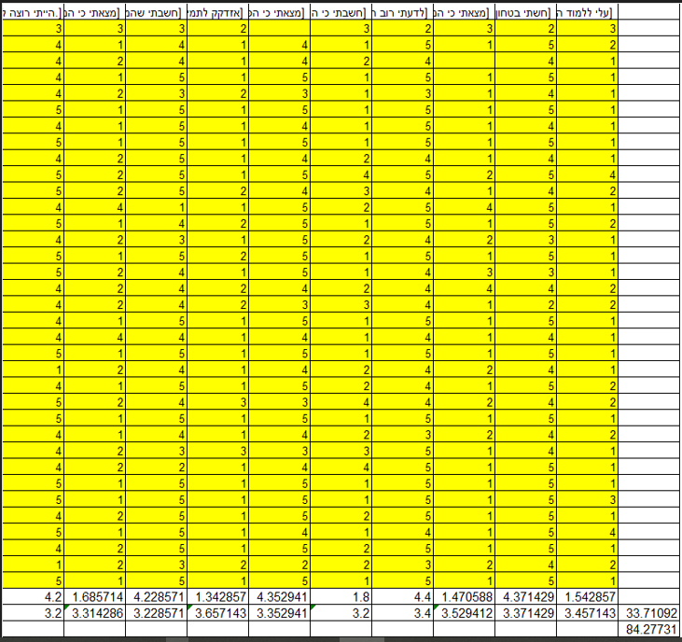

ב. יש לבנות תיק למתכנת הכולל את שמות כל הקבצים המרכזיים, פונקציות מרכזיות, קטעי קוד/תבניות עיצוב מעניינים שהשתמשתם בהם.

https://docs.google.com/document/d/1xktzDKMzNjuVU3h9-HTAofrAXo29n1HSNPjKZxJzT5M/edit?usp=sharing

ג. יש לבנות תיק למשתמש , הכולל הסבר כללי על המשחק, פירוט מסכים, מעברים בין מסכים והסבר על טעויות אפשרויות.

https://docs.google.com/document/d/1NXR3AJc9h-WzQT-PvrR88v91v6dJYKeKD3kPH3P3C7s/edit?usp=sharing

ד. רשמו קישור לתיקיית הגיט בה נמצאים כל קבצי הפרויקט, כולל קישור למסד הנתונים.

קישור למסד נתונים:

https://console.firebase.google.com/u/0/project/puzzleton-45589/database/puzzleton-45589-default-rtdb/data

**קישור לגיטהאב:**

<https://github.com/AmitPerets/funCloud.git>

**קישור לגוגל קולאב:**

<https://colab.research.google.com/drive/1GOBlM6k84D53Hk-hNHmyR2Ht-48vbnNz>

1. הציגו את האתגרים בהם נתקלתם בעבודה במהלך הסמסטר.

* עבודה עם ה- firebase - עבודה מסד נתונים שחדש לנו, מבוסס ענן והוא - no sql
* עבודה עם ה – google colab- סביבת הרצה חדשה, מבוססת ענן, ולא כמו שעבדנו עד עכשיו על תוכנה לוקאלית.
* זמינות של כלל הסטודנטים – היינו קבוצה גדולה, שכל אחד יש לו"ז שונה ולכן היה מאתגר לקבוע פגישות בזמן שמתאים לכולם.

**הנחיות**:

1. יש להגיש קובץ **וורד** בלבד. יש להגיש את התרגיל בקבוצות, בתיקיית ה –GIT שלכם, וכן בתיקייית הגשת הפרויקט ב moodle
2. שימו לב כי כל העבודות חייבות להיות שונות זו מזו. עבודות שייראו דומות ייפסלו ויינתן עליהן ציון 0.